Спектакль « НОЧЬ ПЕРЕД РОЖДЕСТВОМ» по Н.В. Гоголю

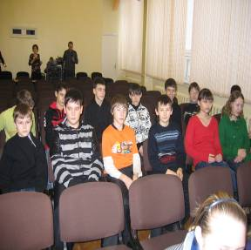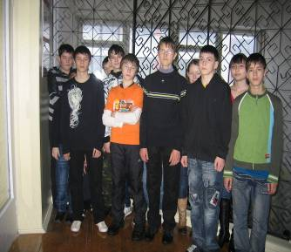

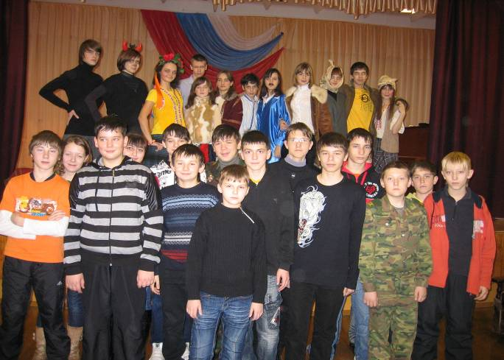

25 декабря 7К2 ходил в лицей №3, где мы с удовольствием познакомились с ребятами, такими же, как и мы. «А я смог бы так сыграть?» - спросила нас Ирина Александровна. И мы задумались: «А почему бы и нет?» Надо выбрать роль, которую я бы осилил и все. Вперед! Дерзайте! До встречи в Новом году!!!

